S7-200库转SMART200库的步骤，对原官网步骤的修正
按图片顺序一步步操作。
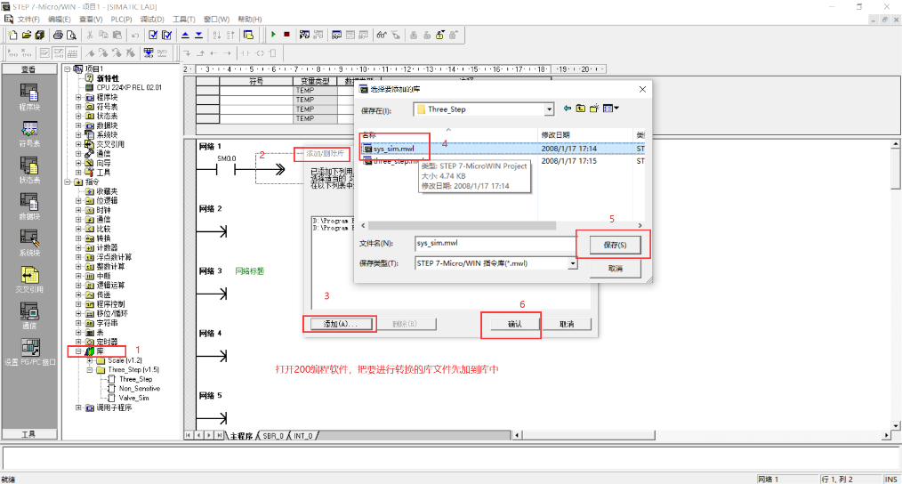
库也是子程序，创建库也是利用子程序来完成的。在200编程软件SP4.0中的主程序调用要转换的库
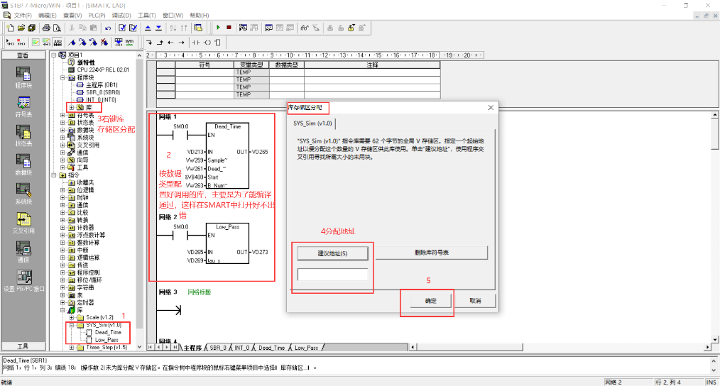

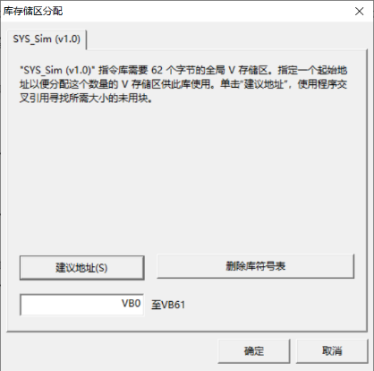分配存储区，不然通不过编译。
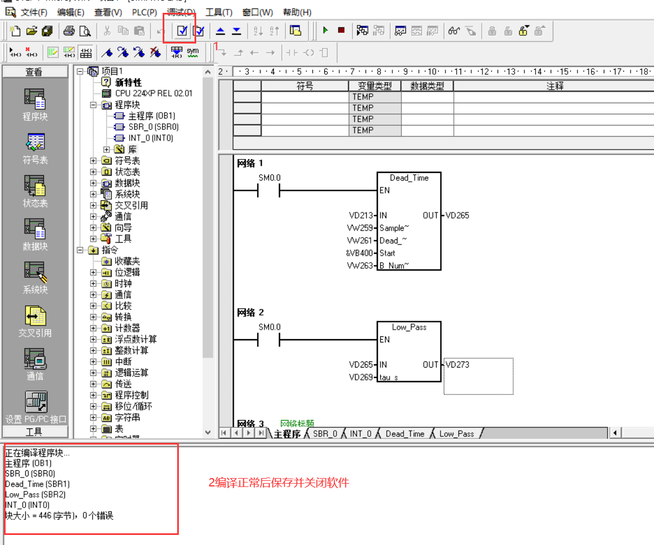
使用SMART200编程软件打开刚才保存的200文件。
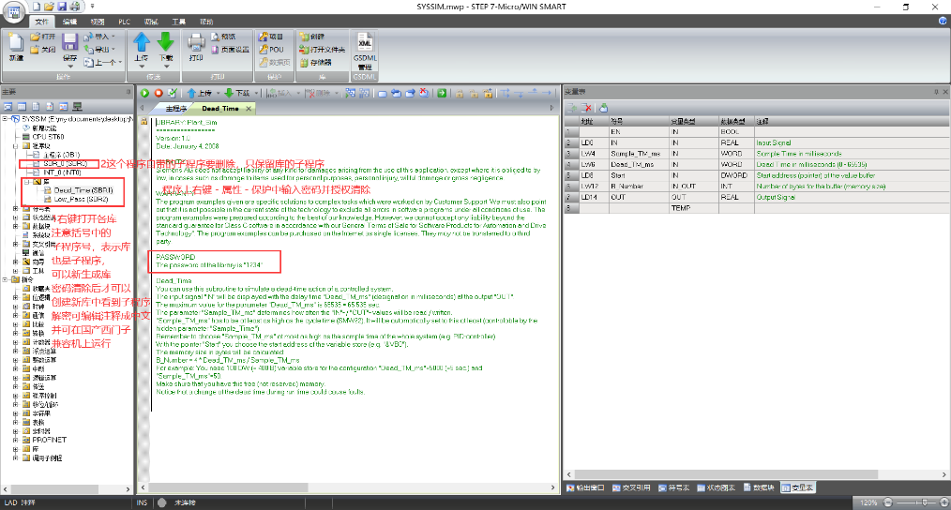
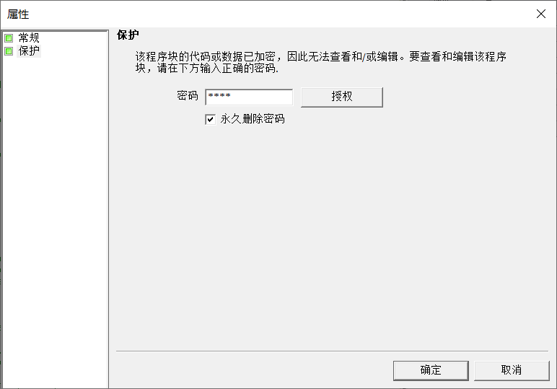
进行相应的修改或试运行看效果搞清楚工作原理后就可以创建库了，这样不容易出错，建议检查。
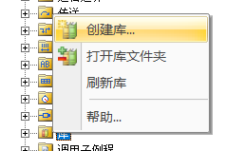库上右键创建库
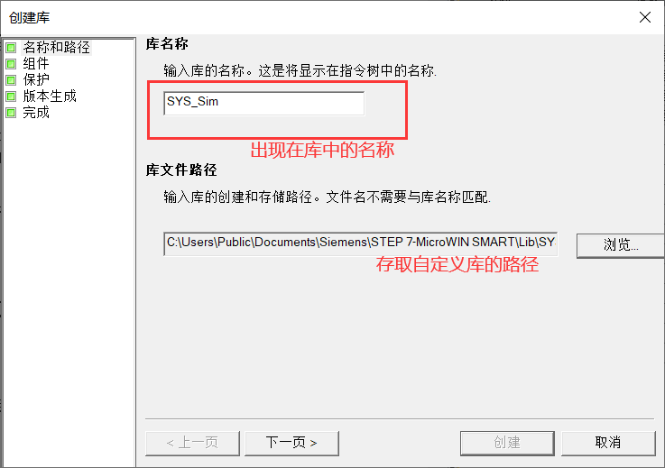
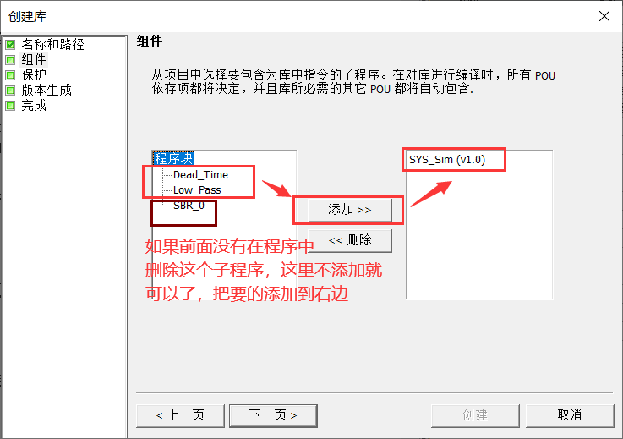
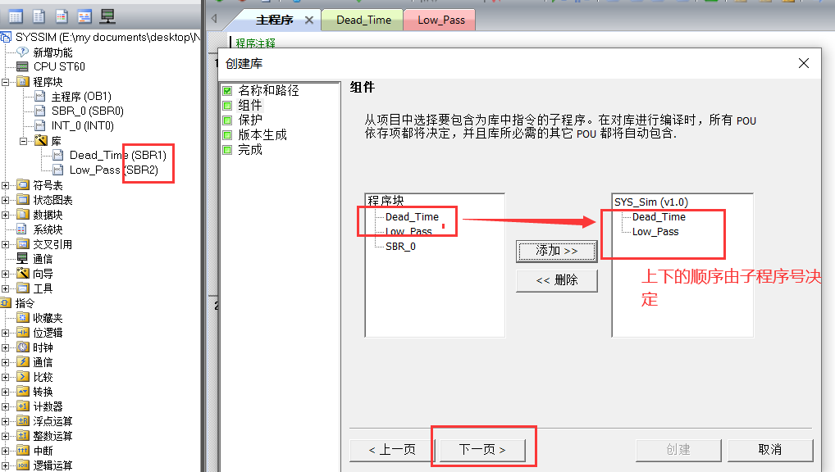
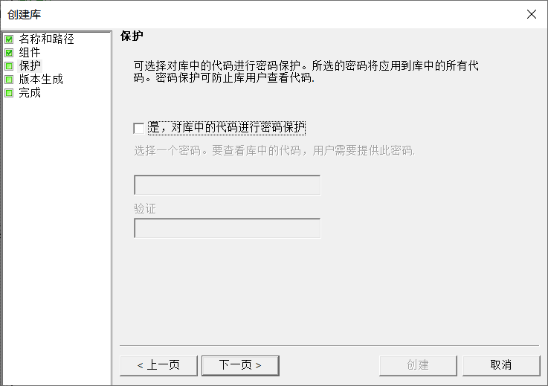
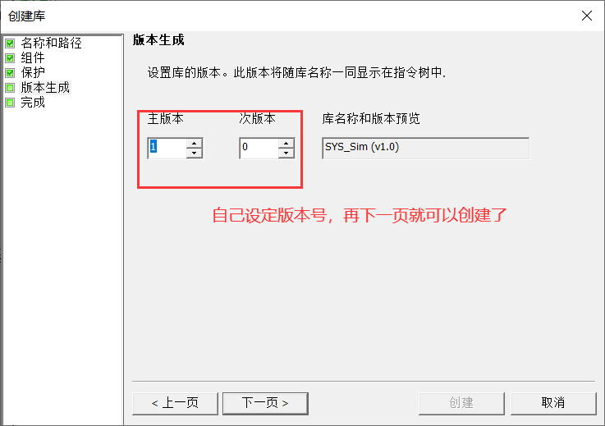
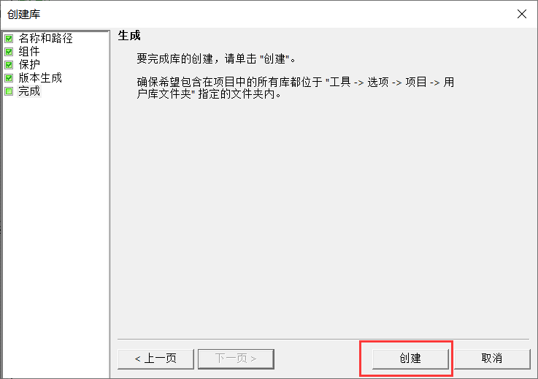
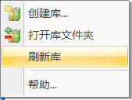
就可以看到了，如果还是看不到，就关闭程序再重新打开就可以看到了。
使用时，可能还要重新分配存储地址，不然编译会出错。

